МУНИЦИПАЛЬНОЕ АВТОНОМНОЕ УЧРЕЖДЕНИЕ ДОПОЛНИТЕЛЬНОГО ОБРАЗОВАНИЯ
«ТАГАНРОГСКАЯ ДЕТСКАЯ ХУДОЖЕСТВЕННАЯ ШКОЛА ИМЕНИ С.И. БЛОНСКОЙ»

РАБОТА ПО ИСТОРИИ ИСКУСТВА
ТЕМА: «Искусство языческой Руси»

ученица 5 «Г» Вервичкина Вероника

Преподаватель:
Райченко Ольга Васильевка

Г. Таганрог
Оглавление:
Введение
Язычество
Виды искусства
Скульптура
Декоративно-прикладное искусство
Ювелирные украшения
Изобразительное искусство
Заключение

Искусство в древнерусском язычестве
Введение
Искусство в своём большинстве берёт истоки из различных религий. Людям всегда хотелось отражать свои верования, язычество не исключение. В этой работе будет рассмотрено искусство в рамках Языческих верований древних руссов в VIII—IX веках. В то время на территории России было пресечение религий многих народов, в основном индоевропейских религий, верований византийцев и скифов. Потому все они в той или иной степени оказывали влияние на тогдашнее искусство. Язычество, будучи системой верований и обрядов, которая предшествовала христианству, и перенимала многое от вышеперечисленных религий, отличалось весьма самобытным представлением о мироустройстве. И так как оно оказывало влияние на различные аспекты жизни и искусства того времени, творчество язычников отличается оригинальностью, принадлежностью к природным силам и мрачными образами.

Язычество
Истоки русского искусства восходят к художественной культуре языческих славянских племен и к искусству античного и скифского Причерноморья. В дальнейшем, после крещения Руси византийский вклад лег на твердую почву крепких славянских художественных традиций, обусловивших решительную творческую переработку греческих форм и своеобразие памятников русского искусства.
Язычество – одно из древних, первобытных верований. Представляет собой смесь индоевропейских религий, верований византийцев и скифов. Основано оно на политеизме – поклонению множеству богов, одухотворяющих природные явления. Люди видели в природе своих богов и богинь. Боги славян — злые и мстительные персонажи, как и сами силы природы. Древние славяне воздавали им почести через ритуалы и обряды, для которых часто прибегали к созданию тематических объектов искусства
Основными богами для поклонения были отвечающие за наиболее важные для земледелия природные стихии. Главным богом был Род – бог неба и земли. Ярило – бог солнца, плодородия и наступления весны. Перун – бог грома и молнии, в некоторых племенах также считался богом войны и оружия. Мать Сыра-Земля женский образ олицетворённой плодородной земли-матери. Лада - богиня любви и рождения, дочь Рода. Чернобог — бог холода, смерти, зла и безумия. По преданиям жил в подземном мире Нави и не мог выйти оттуда, так как врата Нави были запечатаны Родом.
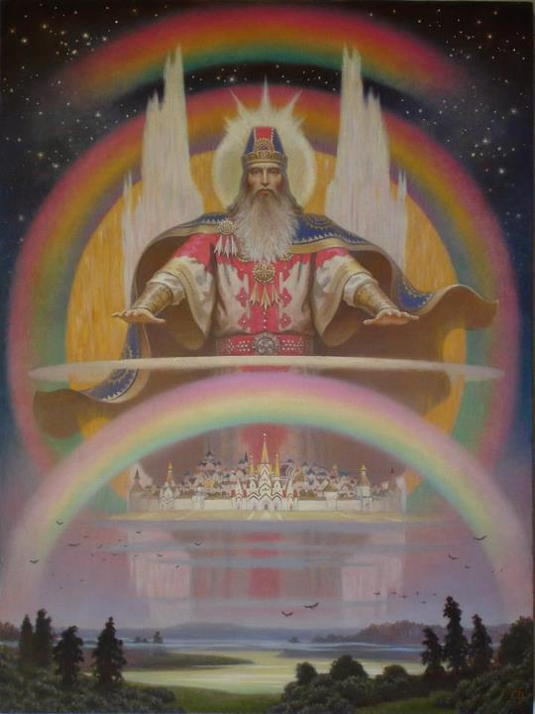Образ Рода Первобога

Виды искусства в язычестве
Скульптура
Связь между культурой скифов и восточных славян не может считаться непосредственной, тем не менее игнорировать её нет никаких оснований.
Особенно она видна в искусстве скульптуры.
Основную часть скульптуры в то время составляли идолы. В языческих верованиях есть проявления идолопоклонничества, то есть язычники делали изваяния, преимущественно из дерева и камня, на которых отражали образы своих божеств. После чего молились богам через эти изваяния. Считалось, что чем больше возвеличиваешь божество, тем более благосклонно оно будет к человеку, а создание статуи божества – означало наибольшее ему поклонение, потому идолы ставились в центре капищ или гонтин.
Идолов восточных славян отличает простота и грубость исполнения, тогда как у западных славян идолы были более искусными и сложными. Кроме того, отличительной чертой западнославянских идолов является поликефалия , по другому – многоголовость. В языческих идолах она имеет символическое значение и может иметь несколько интерпретаций, но основных три:
1. Представление различных аспектов божества: Многоголовость может указывать на различные аспекты или функции божества. Верующие могли видеть разные головы как символы различных сил или атрибутов божества, таких как мудрость, сила, процветание
2. Представление множественности: Многоголовость также может являться показателем того, что божества могут проникать в разные аспекты мира или быть связанными с разными сферами жизни.
3. Символизация времени: Многоголовость может также быть связана с представлением времени или цикличности. Некоторые идолы могут иметь головы, представляющие прошлое, настоящее и будущее или различные эпохи. Это может служить напоминанием о бесконечности и переходах времени.
Одним из самых знаменитых уцелевших идолов является каменный Збручский идол, созданный приблизительно в X веке. (откопан в 1848 году). Столб разделён на три яруса, на каждом из которых высечены различные изображения. Нижний ярус изображает подземное божество, средний — мир людей, верхний — богов. Идол венчает круглая шапка.
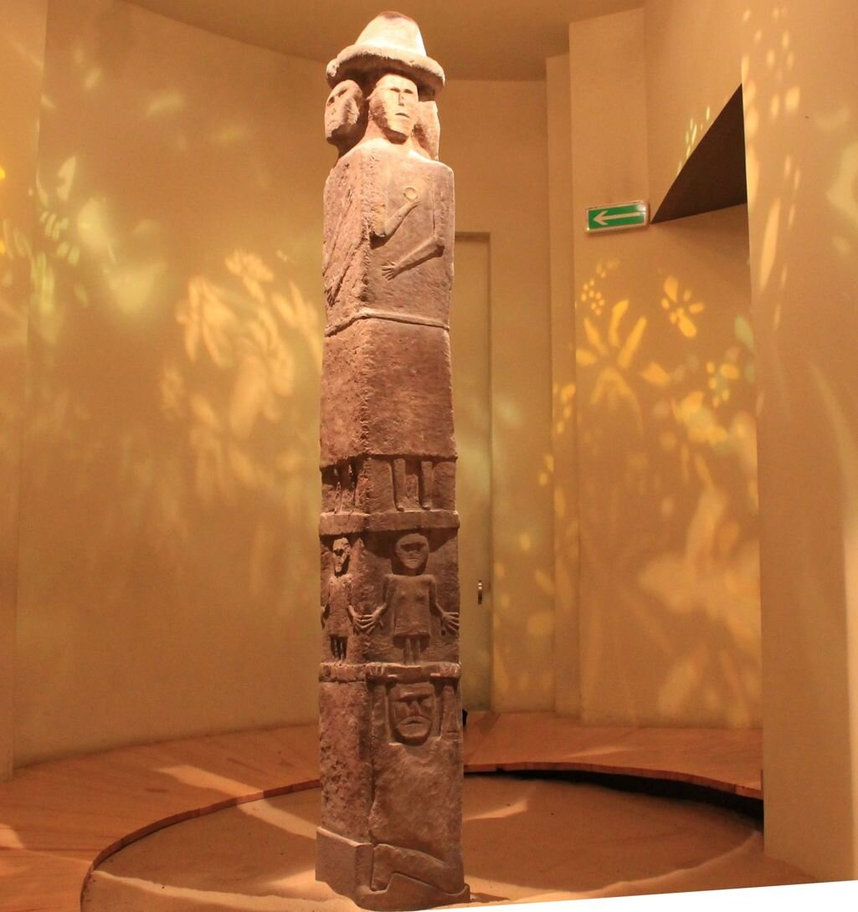
Збручский идол
Главный памятник славянского языческого культа

Декоративно-прикладное искусство

В основном, декоративно-прикладное искусство язычников заключалось в рельефах, с орнаментами, изображающими духовную привязанность людей к природе, либо в аллегорических композициях с божественной составляющей. В славянском декоративно-прикладном искусстве воплощается необъятная, вечно живая душа народа, его богатый жизненный опыт и эстетический вкус.
Вариации языческого декоративно-прикладного искусства знакомы почти каждому. Например, рушник, представляющий собой полотенце или отрез ткани, искусно вышитый анималистическими мотивами.
Рушник – это дорога жизни, поэтому полотнище его должно быть целым и непрерывным, как жизнь. На свадебных рушниках вышивают пары таких птиц, как сокол, индюк, павлин, петух и курица. Не вышивают кукушек – вдовий символ, соловьев – символ неженатых парней. Все размеры рушника (ширина, длина) должны делиться на семь. Вышивкой должна быть заполнена каждая половина рушника. Центр рушника обязательно должен оставаться пустым, без вышивки: это Божье место. После свадьбы рушники хранятся в семье молодых, как символ счастливой семейной жизни в скрученном в трубочку виде. Свадебные рушники, особенно под ноги, используют только один раз. В случае очень счастливой семейной жизни в наследство передают только узор, а рушник вышивается новый. Рушник был неотъемлемой частью традиционных обрядов у славян. В него заворачивали новорожденного, на нём подносили хлеб-соль, им украшали красный угол в доме, его использовали в свадебных обрядах, на нём раскладывали угощения, поминая ушедших в иной мир родственников.
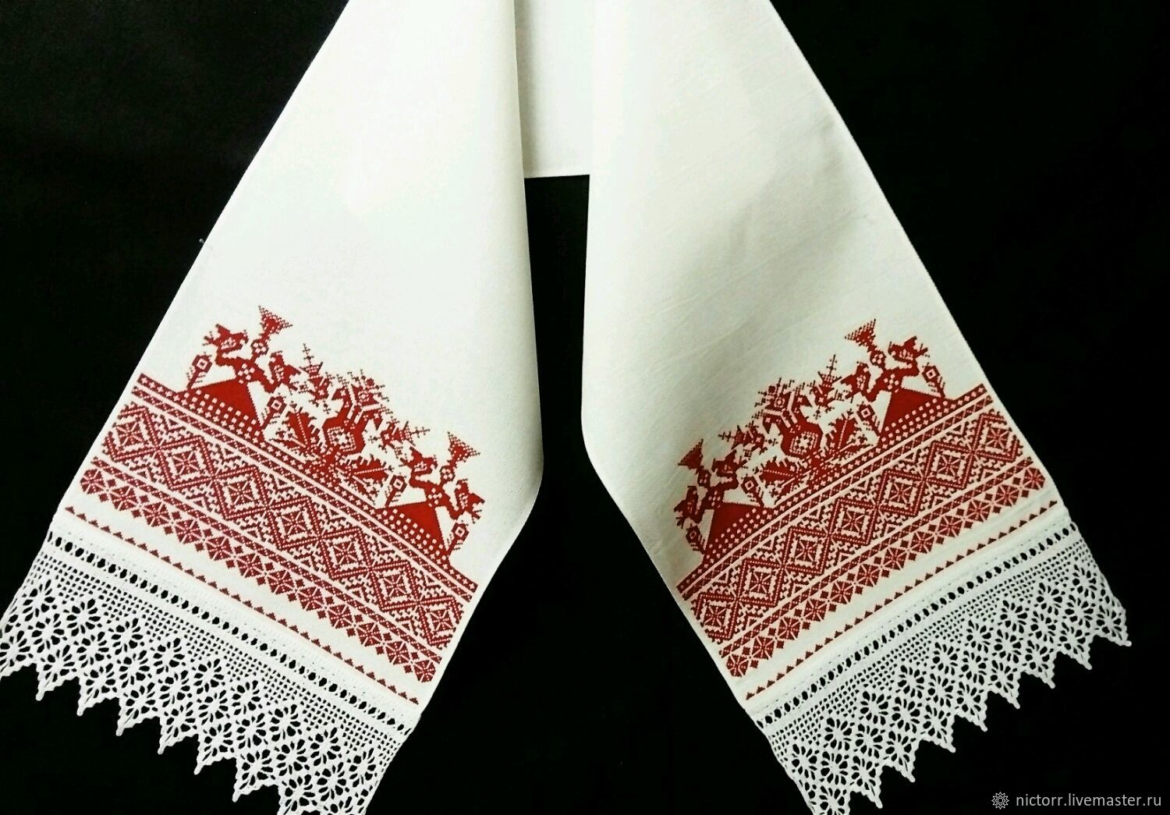
Рушник, который традиционно дарили роженицам.
Ещё одна немаловажная составляющая декоративно-прикладного искусства – изделия из соломы. Это традиционное белорусское искусство, корни которого идут от древнего языческого культа хлеба. Почему хлеба? Именно изделия из соломы предназначались для сохранения свежести и мягкости хлеба, продления его срока годности. Из соломы создавались корзинки, лукошки, бересты, фигурки-обереги, также её использовали для аппликаций.
Наиболее известная форма искусства – резьба по дереву. Скульптуры, созданные на основе мифологических историй, символизируют идеи о единении человека с природой и божественными силами. Искусные резчики передают проживаемые язычниками ценности и богатство в каждой детали своих произведений, чтобы сложился полный образ духовного мира этой культуры.
Резьба по дереву и кости – одно из ключевых направлений искусства славян. Художественная обработка дерева на Руси была известна уже в V веке до нашей эры. К примеру, в Эрмитаже хранится деревянная ложка с рукояткой, выполненной в форме птичьей головы. Эту находку датируют III веком до нашей эры, а деревянного оленя (пример скульптурного искусства древних славян) – V-II векам до нашей эры. Разумеется, существует множество находок более поздних периодов, в частности, это предметы быта (ковши, ложки, гребни) X-XIII веков нашей эры. Подавляющее большинство подобных находок были украшены резными изображениями животных (оленей, коней, уток) и природных явлений (солнечный диск, либо солярный орнамент). Резьба по кости на Руси появилась на стыке эпох, приблизительно в X веке. В этом смысле наиболее знамениты холмогорская, хотьковская и тобольская резьба, получившие свои названия в соответствии с региональными топонимами.
Подытожим. Как мы можем обобщить все представленные выше произведения декоративно-прикладного искусства?
Большинство сохранившихся произведений — рельефы с аллегорическими композициями, растительным или геометрическим орнаментом, которые украшали фасады и интерьеры зданий, часто в качестве вставок. Тематические сцены и орнаменты того времени выражают своеобразное восприятие мира древним художником. В орнаментальных мотивах проявляется богатство фантазии, интерес к «узорочью», чувство декоративных возможностей
Под влиянием язычества древние славяне воплощали в творчестве мифологические образы природных стихий — изображения солнца, коня, птицы, цветка и др. Кстати, языческие орнаментальные мотивы, как считают исследователи, сохранились в русских народных промыслах — например, в вышивке. Один из популярных мотивов, уцелевших на узорных вышивках русского Севера — изображение великой богини: женщина в широкой юбке, с поднятыми руками, иногда обрамленная фигурами животных или всадников

Ювелирные украшения
Славяне особенно скрупулёзно и тонко относились к своей работе, это можно заметить по примерам, приведённым выше. Поэтому неудивительно, что ювелирные украшения, выходившие из-под их рук, отличались хитрыми мотивами и утончённостью.
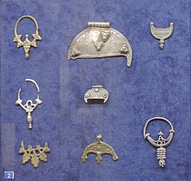
Так, одним из наиболее характерных предметов украшений головного убора женщин-славянок являлись височные кольца (колты). Они вплетались в волосы или привешивались к повязке. По ним можно было отличить представительниц разных племен - радимичей, вятичей, полян, древлян и так далее. Самые ранние из них, относящиеся к так называемой «пражско-корчакской» культуре V-VII веков, представляли собой кольца диаметром от двух до шести сантиметров, сделанные из бронзовой посеребренной проволоки и завершающиеся S-образным концом. На территории Рязанского края в IX-X веках обитали племена роменской культуры, для которых характерны пяти- и семилучевые «звездчатые» серебряные кольца, украшенные ложной зернью. А представительницы новгородских словен носили кольца с ромбовидными щитками.
Более того, в дальнейшем колты отличались не только своей особенной замысловатой формой, но и узорами. На самых маленьких элементах этих украшений воссоздавались около 50 различных сюжетов, начиная типичными мифологическими персонажами вроде грифона или птицы сирин и заканчивая портретами правителей. На колтах и наручах (широкие браслеты) изображено очень много разнообразных символов плодородия и в виде дерева жизни, молодых ростков, кринов, семян и прорастающих корней. Все они выражают извечную идею роста жизненных сил, идею Жизни.
Ниже представлены колты с изображением птицы сирин, которые носили простолюдинки.
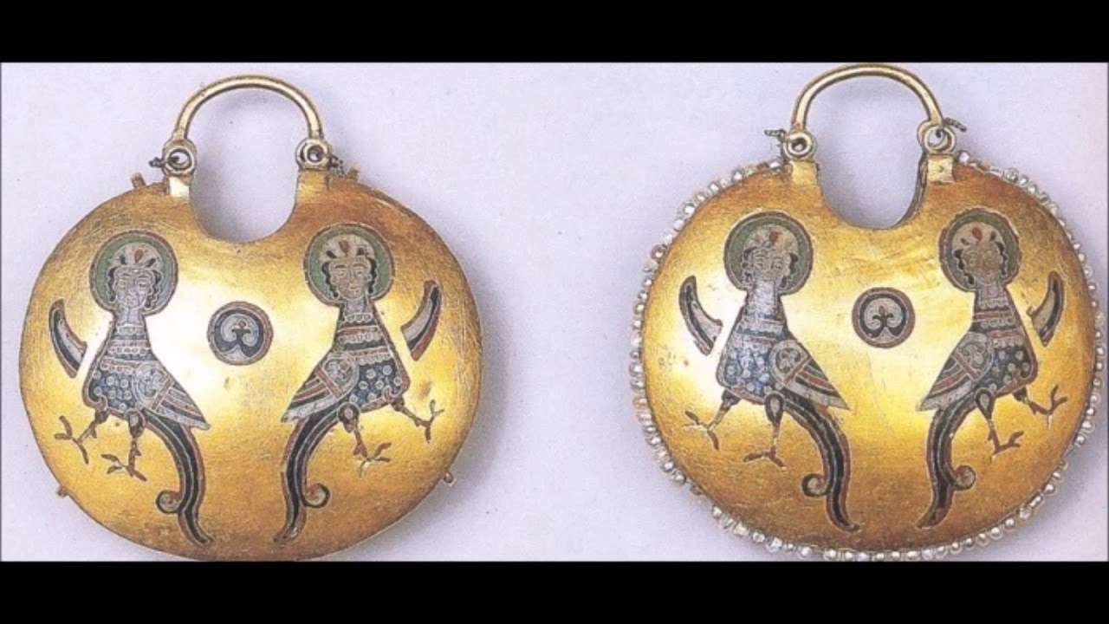
У племен, относящихся к пеньковской культурной группе, обитавших в V-VII веках на обширной территории между Северским Донцом и нижним течением Дуная, височные кольца не получили распространения. Здесь характерной частью женской одежды являлись пальчатые фибулы с маскообразным основанием. Украшенные орнаментом в виде «глазков», иногда даже позолоченные, они напоминают своей формой таинственное существо, похожее на ящера, хвост которого может превращаться в подобие голов или клювов хищных птиц.
В бронзовых фибулах VII века, найденных у села Зиньково на Полтавщине и у Пастерского городища, нашли отражение фундаментальные представления о симметрии и зеркальной повторяемости мира небесного и подземного. Нижнюю часть фибул завершает голова дракона, вверху приобретающая антропоморфные черты. Их связывают звенья, по форме напоминающие змей, рыб и хищных птиц, иногда коней (Пастерское городище). Здесь нераздельно соединяются три природные стихии: воздух - птицы, вода - рыбы, земля - змеи.
Для наглядности, фибулы, найденные на территории древнего Ярославля.
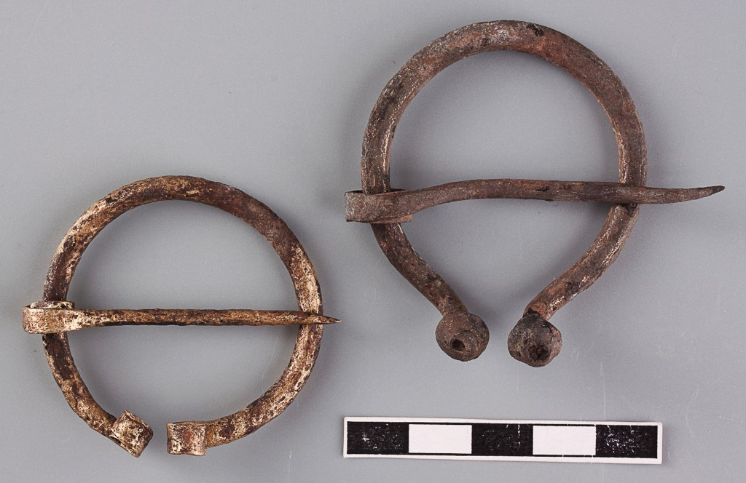
Изобразительное искусство
Истоки русской живописи для многих исследователей видятся в древней истории восточнославянского народа, который назывался анты и был уже хорошо известен в Европе в VI в. В то время племена антов проживали в основном в Поднепровье и часто беспокоили своими набегами Византию.
В IX столетии произошло объединение восточнославянских княжеств в Киевскую Русь. Как и все прочие государства Европы, ко второй половине XI столетия Русь пережила период национальной раздробленности, и именно тогда русское искусство приобрело свои неповторимые, характерные черты.
Искусство Киевской Руси находилось на достаточно высоком уровне, однако его трудно назвать самобытным, поскольку, приняв крещение в X столетии, князь Владимир заодно позаимствовал и художественные традиции Византии, которые причудливо переплелись с языческими художественными принципами. Конечно, восточные славяне обладали высокоразвитой культурой, а потому византийские традиции достаточно быстро видоизменялись в соответствии с исконными русскими.
Однако живопись Древней Руси как памятник дохристианской культуры неизвестна современным учёным. Живопись на Руси начала переживать своё бурное развитие в 10 веке, когда после внедрения в использование на территории Руси славянской азбуки Кириллом и Мефодием стал возможен обмен опытом между русскими и византийскими мастерами, которых приглашал после 988 года в русские города князь Владимир.
Живопись Древней Руси как самостоятельный тип художественного декорирования храмов оформилась после того, как на эту территорию после крещения Руси привезли свой иконописный опыт приглашённые византийские мастера. Поэтому многочисленные настенные росписи и фрески первых христианских храмов домонгольского периода неразличимы по русскому и византийскому происхождению. В теоретическом плане прекрасно иллюстрирует иконопись, живопись Древней Руси Успенский Собор Киево-Печёрской Лавры, работы в котором принадлежат кисти византийских мастеров. Сам храм не сохранился, однако о его внутреннем декорировании известно по описанию, зафиксированном в 17 веке. Приглашённые иконописцы остались в монастыре и положили начало обучению своему ремеслу. Преподобные Алипий и Григорий были первыми русскими мастерами, вышедшими из этой иконописной школы. Таким образом, искусство, иконопись, живопись Древней Руси ведёт свою теоретическую и методическую преемственность от древних знаний восточных языческих мастеров
Про языческую живопись сохранилось мало информации. Причин на это несколько. Во-первых, это направление в целом было не так распространено, как скульптура или декоративно-прикладное искусство из-за отсутствия возможности практического использования в быту. Во-вторых, банальная причина – хрупкие полотнища не сумели пережить многочисленные пожары, часть картин была изъята или уничтожена монгольским игом и прочими врагами.

Заключение:
Искусство язычников представляет собой одну из самых уникальных и богатых сфер духовной жизни этнических групп, пребывающих в состоянии поклонения природным силам и божествам, далеко от канонов официальных религий. Однако, несмотря на свою неофициальность, искусство язычников способно восхитить своей глубиной, магией и сильным эмоциональным откликом.
Искусство, основанное на язычестве, является богатым и разнообразным миром, который позволяет нам соединиться с нашими корнями и раскрыть глубину души. Этот вид искусства продолжает вдохновлять нас и передавать духовные и философские идеи до сегодняшнего дня.

Использованная литература:
Бартенев И.А. Власова Р.И.
История Русского искусства. М., Изобразительное искусство. 1987
А.Л.Каганович. Русская скульптура. Альбом.1966
А.П.Каганович. Русская скульптура. Издательство Художник РСФСР 1986
Любимов Л. Искусство Древней Руси. М., Просвещение 1971

